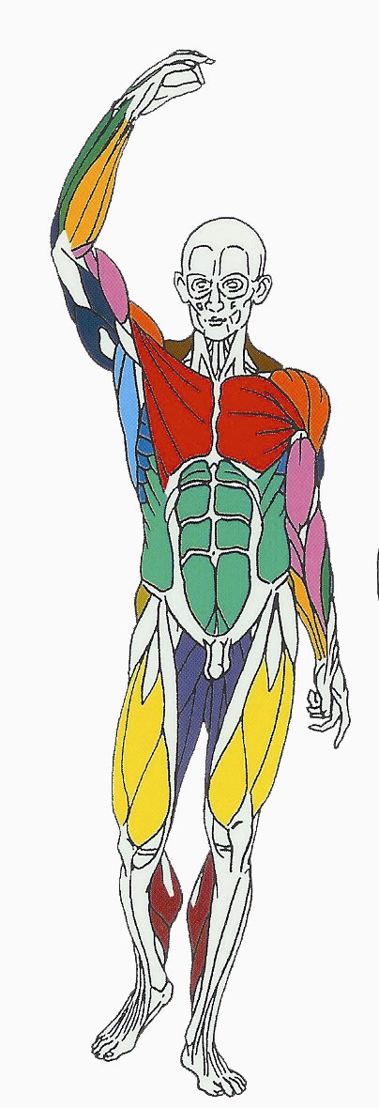
ABDOMINAUX Muscles sollicités : Grand droit de l’abdomen (partie haute)

Oblique

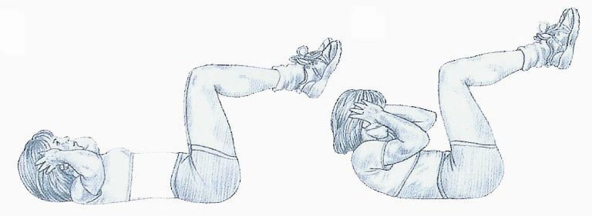
Atelier : Enroulement vertébral (Crunch)

Tenseur du Fascia Lata

Grand droit de l’abdomen
Oblique
Ce que vous devez faire :

Placement initial : Allongé sur le dos, les cuisses à la verticale, les genoux fléchis. Les doigts de la main se placent derrière les oreilles (cf dessin).
Pour plus de facilité, vous pouvez choisir de croiser les bras sur la poitrine, voire de placer vos mains près des cuisses, bras tendus (position la plus facile).

Précautions : Ne pas mettre les mains derrière la tête, afin d’éviter de solliciter la nuque.

Action : Décollez les épaules du sol en rapprochant la tête des genoux, sans aller jusqu’à la position assise. Le bas du dos reste en contact avec le sol (cf dessin).
Contrôlez la descente sans bloquer la respiration.
Remarque : pour solliciter plus intensément les obliques, il suffit de rapprocher alternativement, le coude droit du genou gauche et le coude gauche du genou droit.

Respiration : Vous devez toujours EXPIRER (souffler) lors de l’effort et INSPIRER lors de la phase de retour du mouvement.
En effectuant cet exercice : expirez (videz les poumons) lorsque vous décollez les épaules du sol, et inspirez (gonflez les poumons) lorsque vous revenez à la position initiale.

